Министерство образования Республики Беларусь

Учреждение образования

“Брестский государственный университет”

Кафедра ИИТ

Лабораторная работа №7

По дисциплине: “ЯП”

Тема: “ **Основные понятия и определения. Этапы проектирования БД** ”

Выполнила:

Савицкая А.Ю., ПО-7

Проверил:

Бойко Д.О.

Брест, 2021

**Цель:** изучить этапы проектирования БД.

Для своей БД я выбрала тему "Зоомагазин".

**Код программы:**

create table auth_user

(

id integer not null

primary key autoincrement,

password varchar(128) not null,

last_login datetime,

is_superuser bool not null,

username varchar(150) not null

unique,

last_name varchar(150) not null,

email varchar(254) not null,

is_staff bool not null,

is_active bool not null,

date_joined datetime not null,

first_name varchar(150) not null

);

create table base_order

(

paymentMethod varchar(200),

taxPrice decimal,

shippingPrice decimal,

totalPrice decimal,

isPaid bool not null,

paidAt datetime,

isDelivered bool not null,

deliveredAt datetime,

_id integer not null

primary key autoincrement,

user_id integer

references auth_user

deferrable initially deferred,

createdAt datetime not null

);

create table base_product

(

name varchar(200),

brand varchar(200),

category varchar(200),

description text,

rating decimal,

numReviews integer,

price decimal,

countInStock integer,

createdAt datetime not null,

_id integer not null

primary key autoincrement,

user_id integer

references auth_user

deferrable initially deferred,

image varchar(100)

);

create table base_orderitem

(

name varchar(200),

qty integer,

price decimal,

image varchar(200),

_id integer not null

primary key autoincrement,

order_id integer

references base_order

deferrable initially deferred,

product_id integer

references base_product

deferrable initially deferred

);

create table base_review

(

name varchar(200),

rating integer,

comment text,

_id integer not null

primary key autoincrement,

product_id integer

references base_product

deferrable initially deferred,

user_id integer

references auth_user

deferrable initially deferred,

createdAt datetime not null

);

create table base_shippingaddress

(

address varchar(200),

city varchar(200),

postalCode varchar(200),

country varchar(200),

shippingPrice decimal,

_id integer not null

primary key autoincrement,

order_id integer

unique

references base_order

deferrable initially deferred

);

**Результат работы:**

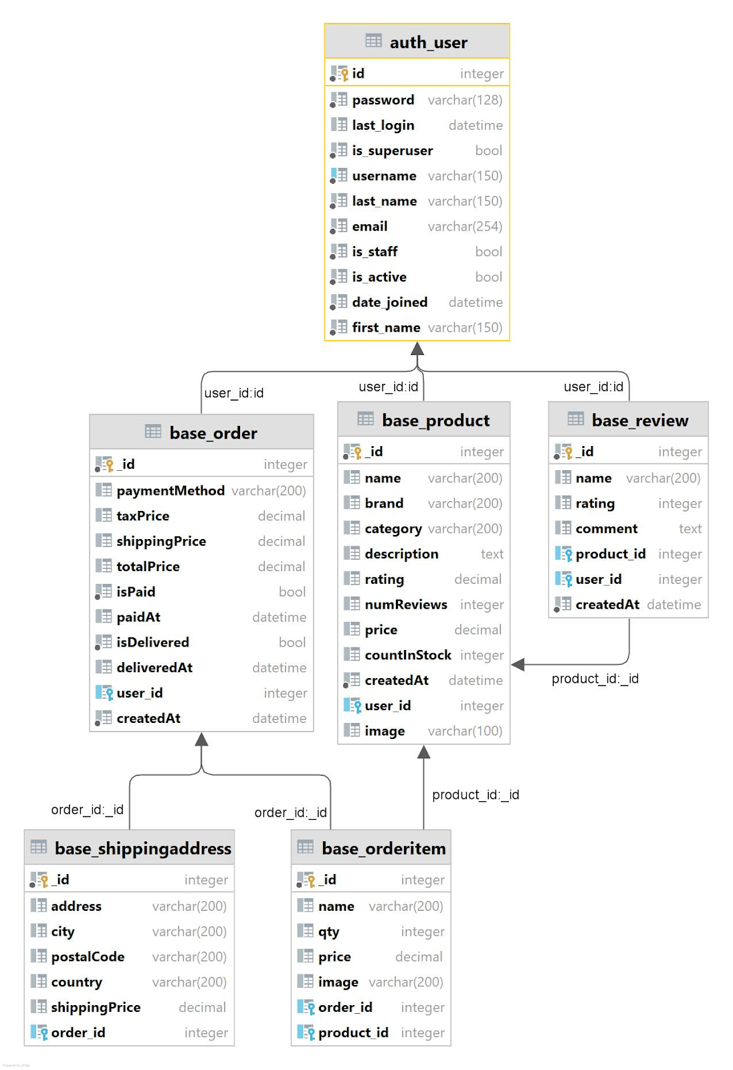

**Вывод:** Изучил этапы проектирования БД.